МБОУ НОШ №14, г. Биробиджан

Сообщение
«Царь – пушка»

Составил: Мыльников Артём
ученик 2 «А» класса

Учитель Баранова Татьяна Валентиновна

2017 год
Слайд № 1

Я расскажу об истории создания Царь-пушки.

Слайд № 2
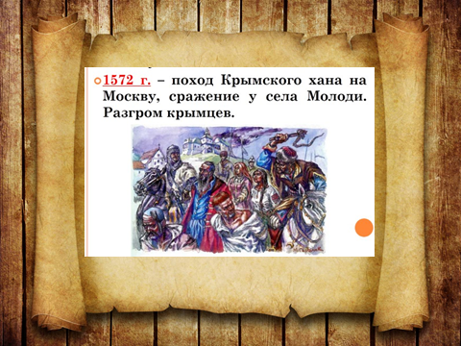
В 1586 году в Москву пришло тревожное известие: на город движется крымский хан со своей ордой.

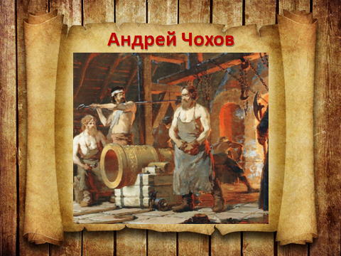
Слайд № 3
В связи с этим, русский мастер Андрей Чохов отлил огромное по размерам орудие, которое стреляло каменной картечью и было предназначено для защиты Кремля. Пушку установили на возвышенности для защиты моста через Москву-реку и обороны Спасских ворот Кремля.
Однако хан не дошёл до Москвы. Москвичи так и не увидели, как бьёт орудие.
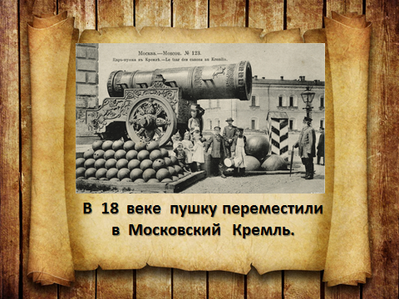
Слайд № 4
В 18 веке пушку переместили в Московский Кремль. На том месте царь-орудие стояло до тех пор, пока Пётр I не задумал строительство Цейхгауза – Арсенала Московского Кремля, организуя в нём оружейное хранилище для древних и трофейных экспонатов. Сначала орудие поставили во дворе Арсенала, а потом оно охраняло его главные ворота.

Слайд № 5
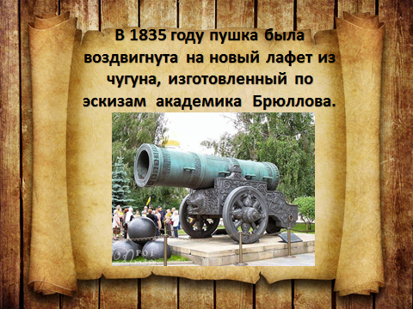
В 1835 году пушка была воздвигнута на новый лафет из чугуна, изготовленный по эскизам академика Брюллова. Царь-пушка вместе с другими старинными орудиями была размещена вдоль Оружейной палаты. В 1960 г. началось строительство Кремлевского дворца. Старая постройка Оружейной палаты была снесена и орудие снова доставили к Арсеналу. В восьмидесятые годы царь-пушку вместе с лафетом и ядрами вывезли на реставрацию (ремонт). На прежнее место вернули 1980 году.

Слайд № 6
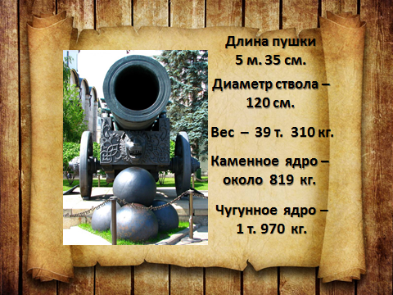
Царь-пушка расположена на лафете из чугуна, выполняющем декоративную функцию. Саму пушку отливали из бронзы. Её длина 5 метров 35 сантиметров, диаметр ствола 120 сантиметров, вес 39 тонн 310 килограммов. Вес каменного ядра около 819 килограммов, чугунного – 1 тонна 970 килограммов.
Сейчас рядом с пушкой лежат декоративные ядра из чугуна. Но, не думайте, этими ядрами и с этого лафета Царь-пушка стрелять не может, и не смогла бы никогда.

Слайд № 7
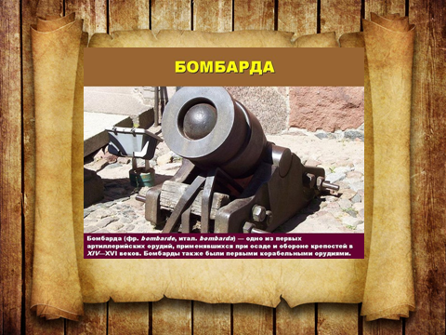
Царь-пушка – это вообще-то не пушка как таковая, а бомбарда. Бомбарды стреляли большими глыбами камней и предназначались для разбивания стен крепостей во время их осады. Царь-пушка также предназначалась для стрельбы камнями весом до 800 килограммов. Чтобы зарядить подобную бомбарду требовались сутки, а чтобы выстрелить строили специальные стены для погашения отката. При чём выстрелить тоже надо было уметь. Это не как в кино, когда подносят факел к запальному отверстию пушки – бабах, и ядро полетело. Нет, тут всё не так просто. Нужно было взять шнур, пропитанный специальным горючим составом, аккуратно воткнуть его в запальник, поджечь и быстро бежать в ближайший окоп. Случалось, что пушки - бомбарды взрывались, забирая с собой на тот свет не очень шустрых пушкарей.
За всю свою историю пушка так ни разу не выстрелила.

Слайд № 8
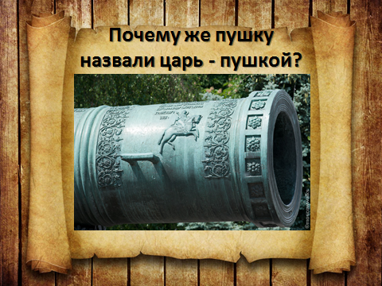
Почему же пушку назвали царь - пушкой?
Одни предполагают: из-за её больших размеров.
Другие: из-за изображённого с правой стороны пушки Федора Ивановича на коне. На голове у князя корона, а в руках он держит скипетр. Рядом с изображением написано, что это Великий Князь Фёдор Иванович, являющийся Государем -самодержцем Великой России.

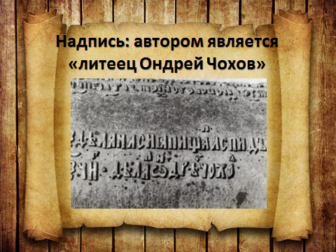
Слайд № 9
На левой стороне пушки написано, что её автором является «литеец Ондрей Чохов».

Слайд № 10
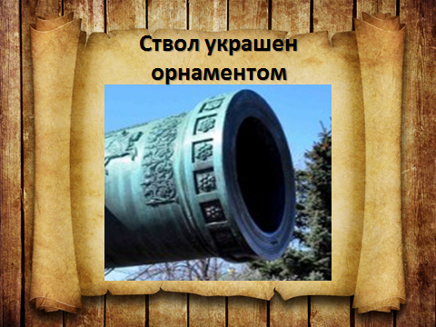
Ствол орудия украшен красивейшим орнаментом.

Слайд № 11
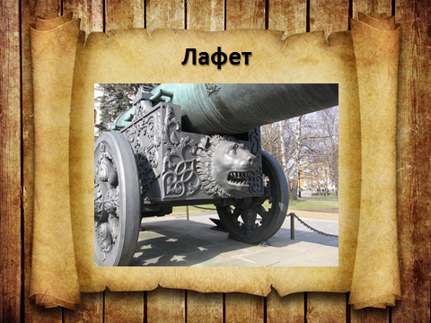
Отдельного внимания заслуживает лафет. Чтобы подчеркнуть высокий статус орудия, литейщики изобразили царя зверей – льва. Лафет покрыт переплетением растений, среди которых символическое изображение льва, борющегося со змеей.

Слайд № 12
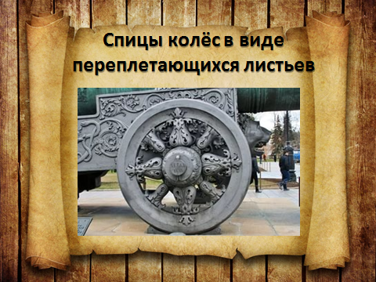
Спицы больших колёс выполнены в виде переплетающихся листьев.

Слайд № 13
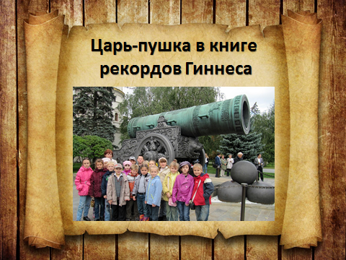
Сегодня орудие можно посмотреть на Ивановской площади. Рядом расположена колокольня Ивана Великого и церковь Двенадцати апостолов. Царь-пушка считается одной из достопримечательностей Кремля в Москве. Это величайший памятник русской артиллерии. Как самое крупнокалиберное орудие в мире, царь-пушка находится в книге рекордов Гиннеса.

